

**Батыс Қазақстан облысы әкімдігінің 2015 жылғы 24 тамыздағы № 225 "Туризм саласындағы мемлекеттік көрсетілетін қызметтер регламенттерін бекіту туралы" қаулысына өзгерістер енгізу туралы**

***Күшін жойған***

Батыс Қазақстан облысы әкімдігінің 2016 жылғы 15 наурыздағы № 73 қаулысы. Батыс Қазақстан облысының Әділет департаментінде 2016 жылғы 22 сәуірде № 4343 болып тіркелді. Күші жойылды - Батыс Қазақстан облысы әкімдігінің 2020 жылғы 1 маусымдағы № 126 қаулысымен

      Ескерту. Күші жойылды - Батыс Қазақстан облысы әкімдігінің 01.06.2020 № 126 қаулысымен (алғашқы ресми жарияланған күнінен бастап қолданысқа енгізіледі).  
      "Қазақстан Республикасындағы жергілікті мемлекеттік басқару және өзін-өзі басқару туралы" 2001 жылғы 23 қаңтардағы, "Мемлекеттік көрсетілетін қызметтер туралы" 2013 жылғы 15 сәуірдегі Қазақстан Республикасының Заңдарын басшылыққа ала отырып, Батыс Қазақстан облысының әкімдігі **ҚАУЛЫ** **ЕТЕДІ**:  
      1. 2015 жылғы 24 тамыздағы № 225 "Туризм саласындағы мемлекеттік көрсетілетін қызметтер регламенттерін бекіту туралы" Батыс Қазақстан облысы әкімдігінің қаулысына (Нормативтік құқықтық актілерді мемлекеттік тіркеу тізілімінде № 4073 тіркелген, "Әділет" ақпараттық-құқықтық жүйесінде 2015 жылдың 20 қазанда ресми жарияланған) мынадай өзгерістер енгізілсін:  
      1) 1-тармақтың 2) тармақшасы мынадай редакцияда жазылсын:  
      "2) "Туристік ақпаратты, оның ішінде туристік әлеует, туризм объектілері мен туристік қызметті жүзеге асыратын тұлғалар туралы ақпаратты беру" мемлекеттік көрсетілетін қызмет регламенті бекітілсін.";  
      2) көрсетілген қаулымен бекітілген "Туристік операторлық қызметті (туроператорлық қызмет) жүзеге асыруға лицензия беру" мемлекеттік көрсетілетін қызмет регламенті осы қаулының 1-қосымшасына сәйкес жаңа редакцияда мазмұндалсын;  
      3) көрсетілген қаулымен бекітілген "Туристік, оның ішінде туристік әлеует, туризм объектілері және туристік қызметті жүзеге асыратын тұлғалар туралы ақпарат беру" мемлекеттік көрсетілетін қызмет регламенті осы қаулының 2-қосымшасына сәйкес жаңа редакцияда мазмұндалсын.  
      2. "Батыс Қазақстан облысының кәсіпкерлік және индустриалдық-инновациялық даму басқармасы" мемлекеттік мекемесі (М.М. Сатқанов) осы қаулының әділет органдарында мемлекеттік тіркелуін, "Әділет" ақпараттық-құқықтық жүйесінде және бұқаралық ақпарат құралдарында оның ресми жариялануын қамтамасыз етсін.  
      3. Осы қаулының орындалуын бақылау Батыс Қазақстан облысы әкімінің орынбасары И.В. Стексовке жүктелсін.  
      4. Осы қаулы алғашқы ресми жарияланған күнінен кейін күнтізбелік он күн өткен соң қолданысқа енгізіледі.

|  |  |
| --- | --- |
| *Облыс әкімі* | *Н. Ноғаев* |

|  |  |
| --- | --- |
|  | 2016 жылғы 15 наурыздағы № 73 Батыс Қазақстан облысы әкімдігінің қаулысына  1-қосымша |
|  | 2015 жылғы 24 тамыздағы  № 225 Батыс Қазақстан облысы  әкімдігінің қаулысымен  бекітілген |

**"Туристік операторлық қызметті (туроператорлық қызмет) жүзеге асыруға лицензия беру" мемлекеттік көрсетілетін қызмет регламенті**

**1. Жалпы ережелер**

      1. "Туристік операторлық қызметті (туроператорлық қызмет) жүзеге асыруға лицензия беру" мемлекеттік көрсетілетін қызметі (бұдан әрі – мемлекеттік көрсетілетін қызмет) 090006, Батыс Қазақстан облысы, Орал қаласы, Х.Чурин көшесі, 116 үй мекенжайында орналасқан, телефондары: 8 (7112) 51-27-11, 51-54-53, электрондық поштасы: ves.zko@maіl.ru "Батыс Қазақстан облысының кәсіпкерлік және индустриалдық-инновациялық даму басқармасы" мемлекеттік мекемесімен (бұдан әрі – көрсетілетін қызметті беруші) Қазақстан Республикасы Инвестициялар және даму министрінің 2015 жылғы 28 сәуірдегі № 495 "Туризм саласындағы мемлекеттік көрсетілетін қызметтер стандарттарын бекіту туралы" бұйрығымен бекітілген "Туристік операторлық қызметті (туроператорлық қызмет) жүзеге асыруға лицензия беру" (Қазақстан Республикасының Әділет министрлігінде 2015 жылғы 8 шілдеде № 11578 болып тіркелген) мемлекеттік көрсетілетін қызмет стандарты (бұдан әрі – Стандарт) негізінде көрсетіледі.  
      Мемлекеттік қызметті көрсету үшін өтініштерді қабылдау мыналар арқылы жүргізіледі:  
      1) "Азаматтарға арналған үкімет" мемлекеттік корпорациясы" коммерциялық емес акционерлік қоғамының филиалы – Батыс Қазақстан облысы бойынша "Халыққа қызмет көрсету орталығы" департаменті (бұдан әрі – Мемлекеттік корпорация);  
      2) "электрондық үкімет" веб-порталы: www.egov.kz, www.elіcense.kz (бұдан әрі – Портал).  
      2. Мемлекеттік қызметті көрсету нысаны: электрондық (ішінара автоматтандырылған) және (немесе) қағаз түрінде.  
      3. Мемлекеттік қызмет заңды және жеке тұлғаларға (бұдан әрі – көрсетілетін қызметті алушы) Стандарттың 7-тармағына сәйкес ақылы негізде көрсетіледі.  
      4. Мемлекеттік қызметті көрсету нәтижесі – туристік операторлық қызметке (туроператорлық қызмет) лицензия, қайта рәсімделген лицензия, лицензияның телнұсқасы немесе Стандарттың 10-тармағында көзделген мемлекеттік қызметті көрсетуден бас тарту туралы дәлелді жауап.  
      Мемлекеттік қызметті көрсету нәтижесін беру нысаны: электрондық.

**2. Мемлекеттік қызмет көрсету процесінде көрсетілетін қызметті берушінің құрылымдық бөлімшелерінің (қызметкерлерінің) іс-қимыл тәртібін сипаттау**

      5. Көрсетілетін қызметті берушінің көрсетілетін қызметті алушыдан Стандарттың 9- тармағында көзделген мемлекеттік қызметті көрсету үшін қажетті құжаттар топтамасын (бұдан әрі – құжаттар) алуы не Порталда көрсетілетін электрондық құжат нысанындағы сұрау салу мемлекеттік қызмет бойынша рәсімді (іс-қимылды) бастауға негіздеме болып табылады.  
      6. Мемлекеттік қызмет көрсету процесінің құрамына кіретін әрбір рәсімнің (іс-қимылдың) мазмұны, орындалу ұзақтығы:  
      лицензия беру кезінде – 15 жұмыс күні:  
      1) көрсетілетін қызметті берушінің кеңсе қызметкері мемлекеттік қызметті алу үшін құжаттарды тіркейді және оларды көрсетілетін қызметті берушінің басшысына жолдайды – 15 (он бес) минут;  
      2) көрсетілетін қызметті берушінің басшысы құжаттарды қарайды және оларды көрсетілетін қызметті берушінің жауапты орындаушысына әрі қарай жүзеге асыру үшін жолдайды – 30 (отыз) минут;  
      3) көрсетілетін қызметті берушінің жауапты орындаушысы 13 (он үш) жұмыс күні ішінде оң нәтижесі бар құжаттарды көрсетілетін қызметті берушінің басшысына қол қоюға дайындайды;  
      ұсынылған құжаттардың толық болмау фактісі анықталған жағдайда, көрсетілетін қызметті берушінің жауапты орындаушысы 1 (бір) жұмыс күні ішінде бас тарту туралы жазбаша дәлелді жауапты дайындайды және көрсетілетін қызметті берушінің басшысына қол қоюға жолдайды;  
      4) көрсетілетін қызметті берушінің басшысы 1 (бір) сағат ішінде оң нәтижесі бар құжаттарға немесе бас тарту туралы дәлелді жауапқа қол қояды, құжаттар қол қойылғаннан кейін көрсетілетін қызметті алушыға Мемлекеттік корпорация немесе портал арқылы түседі;  
      лицензияны қайта рәсімдеу кезінде – 3 жұмыс күні:  
      1) көрсетілетін қызметті берушінің кеңсе қызметкері мемлекеттік қызметті алу үшін құжаттарды тіркейді және оларды көрсетілетін қызметті берушінің басшысына жолдайды – 20 (жиырма) минут;  
      2) көрсетілетін қызметті берушінің басшысы құжаттарды қарайды және оларды көрсетілетін қызметті берушінің жауапты орындаушысына әрі қарай жүзеге асыру үшін жолдайды – 30 (отыз) минут;  
      3) көрсетілетін қызметті берушінің жауапты орындаушысы 2 (екі) жұмыс күні ішінде оң нәтижесі бар құжаттарды көрсетілетін қызметті берушінің басшысына қол қоюға дайындайды;  
      ұсынылған құжаттардың толық болмау фактісі анықталған жағдайда, көрсетілетін қызметті берушінің жауапты орындаушысы 1 (бір) жұмыс күні ішінде бас тарту туралы жазбаша дәлелді жауапты дайындайды және көрсетілетін қызметті берушінің басшысына қол қоюға жолдайды;  
      4) көрсетілетін қызметті берушінің басшысы 1 (бір) сағат ішінде оң нәтижесі бар құжаттарға немесе бас тарту туралы дәлелді жауапқа қол қояды, құжаттар қол қойылғаннан кейін көрсетілетін қызметті алушыға Мемлекеттік корпорация немесе портал арқылы түседі;  
      лицензияның телнұсқасын беру кезінде – 2 жұмыс күні:  
      1) көрсетілетін қызметті берушінің кеңсе қызметкері мемлекеттік қызметті алу үшін құжаттарды тіркейді және оларды көрсетілетін қызметті берушінің басшысына жолдайды – 20 (жиырма) минут;  
      2) көрсетілетін қызметті берушінің басшысы құжаттарды қарайды және оларды көрсетілетін қызметті берушінің жауапты орындаушысына әрі қарай жүзеге асыру үшін жолдайды – 30 (отыз) минут;  
      3) көрсетілетін қызметті берушінің жауапты орындаушысы 1 (бір) жұмыс күні ішінде оң нәтижесі бар құжаттарды көрсетілетін қызметті берушінің басшысына қол қоюға дайындайды;  
      ұсынылған құжаттардың толық болмау фактісі анықталған жағдайда, көрсетілетін қызметті берушінің жауапты орындаушысы 1 (бір) жұмыс күні ішінде бас тарту туралы жазбаша дәлелді жауапты дайындайды және көрсетілетін қызметті берушінің басшысына қол қоюға жолдайды;  
      4) көрсетілетін қызметті берушінің басшысы 7 (жеті) сағат ішінде оң нәтижесі бар құжаттарға немесе бас тарту туралы дәлелді жауапқа қол қояды, құжаттар қол қойылғаннан кейін көрсетілетін қызметті алушыға Мемлекеттік корпорация немесе портал арқылы түседі;  
      заңды тұлға – лицензиаттың басқа заңды тұлғаға бөлініп шығу, бөліну нысанында қайта ұйымдасқан кезінде, лицензияны қайта рәсімдеу кезінде – 15 жұмыс күні:  
      1) көрсетілетін қызметті берушінің кеңсе қызметкері мемлекеттік қызметті алу үшін құжаттарды тіркейді және оларды көрсетілетін қызметті берушінің басшысына жолдайды – 20 (жиырма) минут;  
      2) көрсетілетін қызметті берушінің басшысы құжаттарды қарайды және оларды көрсетілетін қызметті берушінің жауапты орындаушысына әрі қарай жүзеге асыру үшін жолдайды – 30 (отыз) минут;  
      3) көрсетілетін қызметті берушінің жауапты орындаушысы 13 (он үш) жұмыс күні ішінде оң нәтижесі бар құжаттарды көрсетілетін қызметті берушінің басшысына қол қоюға дайындайды;  
      ұсынылған құжаттардың толық болмау фактісі анықталған жағдайда, көрсетілетін қызметті берушінің жауапты орындаушысы 1 (бір) жұмыс күні ішінде бас тарту туралы жазбаша дәлелді жауапты дайындайды және көрсетілетін қызметті берушінің басшысына қол қоюға жолдайды;  
      4) көрсетілетін қызметті берушінің басшысы 1 (бір) сағат ішінде оң нәтижесі бар құжаттарға немесе бас тарту туралы дәлелді жауапқа қол қояды, құжаттар қол қойылғаннан кейін көрсетілетін қызметті алушыға Мемлекеттік корпорация немесе портал арқылы түседі.  
      7. Мемлекеттік қызметті көрсету рәсімдерінің (іс-қимылдардың) нәтижесі келесі рәсімдердің (іс-қимылдардың) орындала бастауына негіз болады:  
      1) кіріс нөмірі бар тіркелген құжаттар;  
      2) оң нәтижесі бар құжат немесе бас тарту туралы дәлелді жауап;  
      3) мемлекеттік қызмет нәтижесін беру.

**3. Мемлекеттік қызмет көрсету процесінде көрсетілетін қызметті берушінің құрылымдық бөлімшелерінің (қызметкерлерінің) өзара іс-қимыл тәртібін сипаттау**

      8. Көрсетілетін қызметті берушінің мемлекеттік қызмет көрсету процесіне қатысатын құрылымдық бөлімшелерінің (қызметкерлерінің) тізбесі:  
      1) көрсетілетін қызметті берушінің кеңсе қызметкері;  
      2) көрсетілетін қызметті берушінің басшысы;  
      3) көрсетілетін қызметті берушінің жауапты орындаушысы.

**4. Мемлекеттік қызмет көрсету процесінде Мемлекеттік корпорациямен және (немесе) өзге де көрсетілетін қызметті берушілермен өзара іс-қимыл тәртібін, сондай-ақ ақпараттық жүйелерді қолдану тәртібін сипаттау**

      9. Мемлекеттік корпорацияға және (немесе) басқада қызмет берушілерге жүгіну реттілігін сипаттау, қызметті алушының сұранысын өңдеу ұзақтығы:  
      1) Мемлекеттік корпорация қызметкері 2 (екі) минут ішінде көрсетілетін қызметті алушы ұсынған өтініштің дұрыс толтырылуын және құжаттар топтамасының толықтығын тексереді;  
      2) процесс 1 – мемлекеттік көрсетілетін қызмет көрсету үшін Мемлекеттік корпорация қызметкерінің 1 (бір) минут ішінде ықпалдастырылған ақпараттық жүйесінің автоматтандырылған жұмыс орнына (бұдан әрі – ЫАЖ АЖО) логин мен парольді (авторизациялау процесі) енгізуі;  
      3) процесс 2 – Мемлекеттік корпорация қызметкерінің 1 (бір) минут ішінде мемлекеттік көрсетілетін қызметті таңдауы, экранға мемлекеттік қызметті көрсету үшін сұраныс нысанын шығаруы және Мемлекеттік корпорация қызметкері көрсетілетін қызметті алушының, сондай-ақ сенімхат бойынша көрсетілетін қызметті алушы өкілінің мәліметтерін (нотариалды куәландырылған сенімхат болған жағдайда, басқа куәландырылған сенімхатының мәліметтері толтырылмайды) енгізуі;  
      4) процесс 3 – электрондық үкімет шлюзі (бұдан әрі – ЭҮШ) арқылы жеке тұлғалардың мемлекеттік деректер қорына немесе заңды тұлғалардың мемлекеттік деректер қорына (бұдан әрі – ЖТ МДҚ немесе ЗТ МДҚ) көрсетілетін қызметті алушының мәліметтері туралы, сонымен бірге Бірыңғай нотариалдық ақпараттық жүйеге (бұдан әрі – БНАЖ) – көрсетілетін қызметті алушы өкілінің сенімхат мәліметтері туралы сұранысты 2 (екі) минут ішінде жолдауы;  
      5) 1-шарт – ЖТ МДҚ немесе ЗТ МДҚ көрсетілетін қызметті алушының мәліметтерінің және БНАЖ сенімхат мәліметтерінің бар болуын 1 (бір) минут ішінде тексеруі;  
      6) процесс 4 – ЖТ МДҚ немесе ЗТ МДҚ көрсетілетін қызметті алушының мәліметтерінің және БНАЖ сенімхат мәліметтерінің болмауына байланысты, мәліметтерді алу мүмкіндігінің болмауы туралы хабарламаның 1 (бір) минут ішінде қалыптастырылуы;  
      7) процесс 5 – Мемлекеттік корпорация қызметкерінің электрондық цифрлық қолтаңбасымен (бұдан әрі - ЭЦҚ) куәландырылған (қол қойылған) электрондық құжаттарды (көрсетілетін қызметті алушының сұранысын) ЭҮШ арқылы электрондық үкіметтің аумақтық шлюзінің автоматтандырылған жұмыс орнына (бұдан әрі – ЭҮАШ АЖО) 2 (екі) минут ішінде жолдауы.  
      10. Мемлекеттік корпорация арқылы мемлекеттік қызмет көрсетудің нәтижесін алу процесінің сипаттамасы, оның ұзақтығы:  
      1) процесс 6 – 2 (екі) минут ішінде ЭҮАШ АЖО электрондық құжатты тіркеу;  
      2) 2-шарт – көрсетілетін қызметті берушінің 1 (бір) минут ішінде көрсетілетін қызметті алушының жалғаған құжаттарының сәйкестігін тексеруі (өңдеуі);  
      3) процесс 7 – 2 (екі) минут ішінде көрсетілетін қызметті алушының құжаттар топтамасында бұзушылықтың болуына байланысты сұратылып отырған мемлекеттік көрсетілетін қызметтен бас тарту жөнінде хабарлама қалыптастырылуы немесе көрсетілетін қызметті алушының Мемлекеттік корпорация қызметкері арқылы тиісті құжаттарды алғандығы туралы қолхат алуы;  
      4) процесс 8 – көрсетілетін қызметті алушының Мемлекеттік корпорация қызметкері арқылы ЭҮАШ АЖО қалыптастырылған мемлекеттік көрсетілетін қызметтің нәтижесін (анықтама алу) алуы.  
      Мемлекеттік корпорация арқылы мемлекеттік қызметті көрсетуге тартылған ақпараттық жүйелердің өзара функционалдық іс-қимылдары "Туристік операторлық қызметті (туроператорлық қызмет) жүзеге асыруға лицензия беру" мемлекеттік көрсетілетін қызмет регламентінің 1-қосымшасына сәйкес диаграммада келтірілген.   
      11. Портал арқылы мемлекеттік қызмет көрсету кезінде көрсетілетін қызметті беруші мен көрсетілетін қызметті алушының жүгіну тәртібін және рәсімдерінің (іс-қимылдарының) реттілігін сипаттау, оның ұзақтығы:  
      1) көрсетілетін қызметті алушы жеке сәйкестендіру нөмірі (бұдан әрі –ЖСН) және (немесе) бизнес сәйкестендіру нөмірі (бұдан әрі – БСН), сондай-ақ парольдің (порталда тіркелмеген көрсетілетін қызметті алушылар үшін іске асырылады) көмегімен порталда тіркелуді жүзеге асырады;  
      2) процесс 1 – көрсетілетін қызметті алу үшін көрсетілетін қызметті алушының порталға ЖСН және (немесе) БСН және парольді (авторизациялау процесі) енгізуі;  
      3) 1-шарт – ЖСН және (немесе) БСН және пароль арқылы тіркелген көрсетілетін қызметті алушының мәліметтерінің дұрыстығын порталда тексеру;  
      4) процесс 2 – көрсетілетін қызметті алушының мәліметтерінде бұзушылықтардың болуына байланысты порталда авторизациялаудан бас тарту туралы хабарламаның қалыптастырылуы;  
      5) процесс 3 – көрсетілетін қызметті алушының осы регламентте көрсетілген қызметті таңдауы, экранға мемлекеттік қызметті көрсетуге арналған сұраныс нысанын шығаруы және көрсетілетін қызметті алушының нысанды оның құрылымы мен үлгілік талаптарын ескере отырып толтыруы (мәліметтерді енгізуі), сұраныс нысанына құжаттардың қажетті көшірмелерін электрондық түрде жалғауы, сондай-ақ сұранысты куәландыру (қол қою) үшін көрсетілетін қызметті алушының ЭЦҚ тіркеу куәлігін таңдауы;  
      6) 2-шарт – порталда ЭЦҚ тіркеу куәлігінің қолданылу мерзімі және кері қайтарылған (күші жойылған) тіркеу куәліктерінің тізімінде жоқтығын, сондай-ақ бірдейлендіру мәліметтерінің (сұраныста көрсетілген ЖСН және (немесе) БСН және ЭЦҚ тіркеу куәлігінде көрсетілген ЖСН және (немесе) БСН арасындағы) сәйкестігін тексеру;  
      7) процесс 4 – көрсетілетін қызметті алушының ЭЦҚ түпнұсқалығының расталмауына байланысты сұратылып отырған мемлекеттік қызметтен бас тарту жөнінде хабарлама қалыптастыру;  
      8) процесс 5 – көрсетілетін қызметті берушінің сұранысты өңдеуі үшін көрсетілетін қызметті алушының ЭЦҚ куәландырылған (қол қойылған) электрондық құжаттар топтамасын (көрсетілетін қызметті алушының сұранысын) ЭҮШ арқылы ЭҮАШ АЖО жолдауы;  
      9) 3-шарт – көрсетілетін қызметті берушінің мемлекеттік қызметті көрсетуге негіз болатын көрсетілетін қызметті алушы жалғаған құжаттардың сәйкестігін тексеруі;  
      10) процесс 6 – көрсетілетін қызметті алушының құжаттарында бұзушылықтардың болуына байланысты сұратылып отырған мемлекеттік қызметтен бас тарту жөнінде хабарлама қалыптастыру;  
      11) процесс 7 – көрсетілетін қызметті алушының порталда қалыптастырылған мемлекеттік қызмет нәтижесін (электрондық құжат нысанындағы хабарлама) алуы. Мемлекеттік қызмет нәтижесі көрсетілетін қызметті беруші басшысының ЭЦҚ куәландырылған электрондық құжат түрінде көрсетілетін қызметті алушының "жеке кабинетіне" жолданады.  
      Портал арқылы мемлекеттік қызметті көрсетуге тартылған ақпараттық жүйелердің функционалдық өзара іс-қимыл диаграммасы осы регламенттің 2-қосымшасында көрсетілген.  
      12. Мемлекеттік қызмет көрсету процесінде көрсетілетін қызметті берушінің құрылымдық бөлімшелерінің (қызметкерлерінің) рәсімдері (іс-қимылдары) мен өзара іс-қимылдары реттілігінің толық сипаттамасы, сондай-ақ өзге де көрсетілетін қызметті берушілермен және (немесе) Мемлекеттік корпорациямен өзара іс-қимыл тәртібінің және мемлекеттік қызмет көрсету процесінде ақпараттық жүйелерді қолдану тәртібінің сипаттамасы осы регламенттің 3-қосымшасына сәйкес мемлекеттік қызмет көрсетудің бизнес-процестерінің анықтамалығында көрсетіледі. Мемлекеттік қызмет көрсетудің бизнес-үдірісінің анықтамалығы "электрондық үкіметінде", қызметті берушінің интернет ресурсында орналастырылады.  
      13. Мемлекеттік қызмет көрсету мәселелері бойынша көрсетілетін қызметті берушінің және (немесе) оның лауазымды адамдарының, Мемлекеттік корпорация және (немесе) оның қызметкерлерінің шешімдеріне, әрекеттеріне (әрекетсіздігіне) шағымдану Стандарттың 3- бөліміне сәйкес жүзеге асырылады.

|  |  |
| --- | --- |
|  | "Туристік операторлық қызметті  (туроператорлық қызмет) жүзеге  асыруға лицензия беру"  мемлекеттік көрсетілетін қызмет  регламентіне 1-қосымша |

**Мемлекеттік корпорация арқылы мемлекеттік қызмет көрсетуге тартылған ақпараттық жүйелердің өзара функционалдық іс-қимылдары диаграммасы**

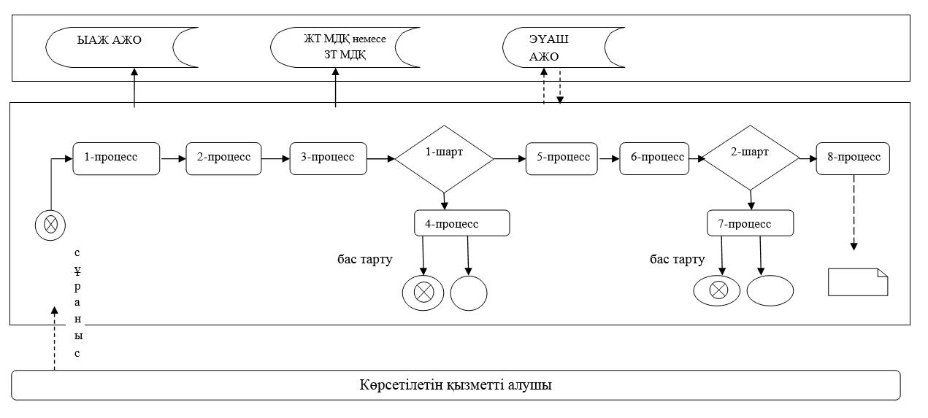

|  |  |
| --- | --- |
|  | "Туристік операторлық қызметті  (туроператорлық қызмет) жүзеге  асыруға лицензия беру"  мемлекеттік көрсетілетін қызмет  регламентіне 2-қосымша |

**Портал арқылы мемлекеттік қызмет көрсетуге тартылған ақпараттық жүйелердің өзара функционалдық іс-қимылдары диаграммасы**

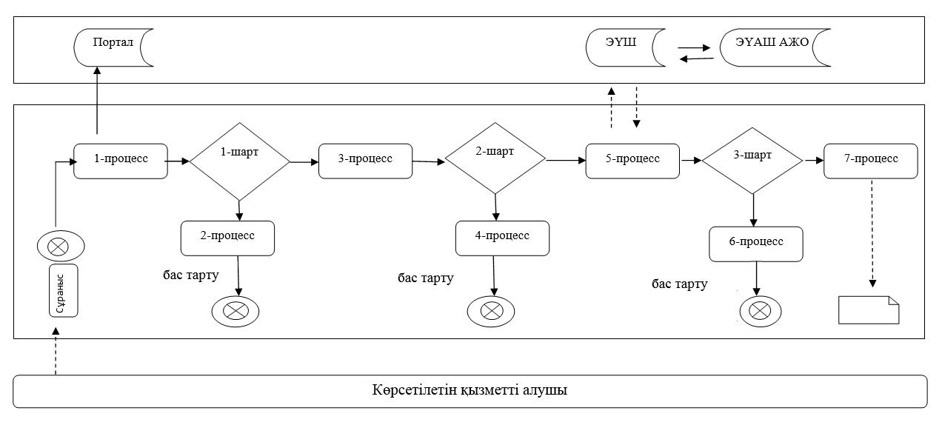

      Шартты белгілер:

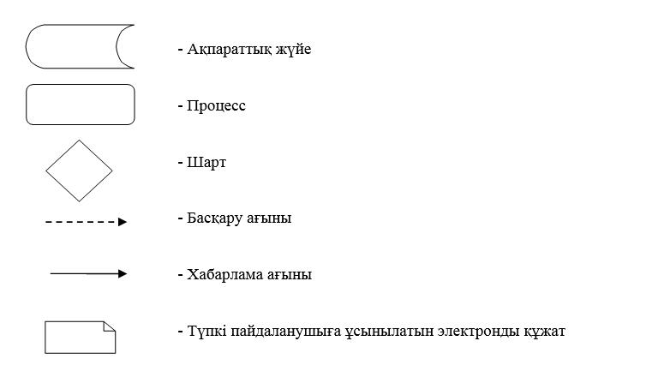

|  |  |
| --- | --- |
|  | "Туристік операторлық қызметті  (туроператорлық қызмет) жүзеге  асыруға лицензия беру"  мемлекеттік көрсетілетін қызмет  регламентіне 3-қосымша |

**"Туристік операторлық қызметті (туроператорлық қызмет) жүзеге асыруға лицензия беру" мемлекеттік қызмет көрсетудің лицензия беру кезіндегі бизнес-процестер анықтамалығы**

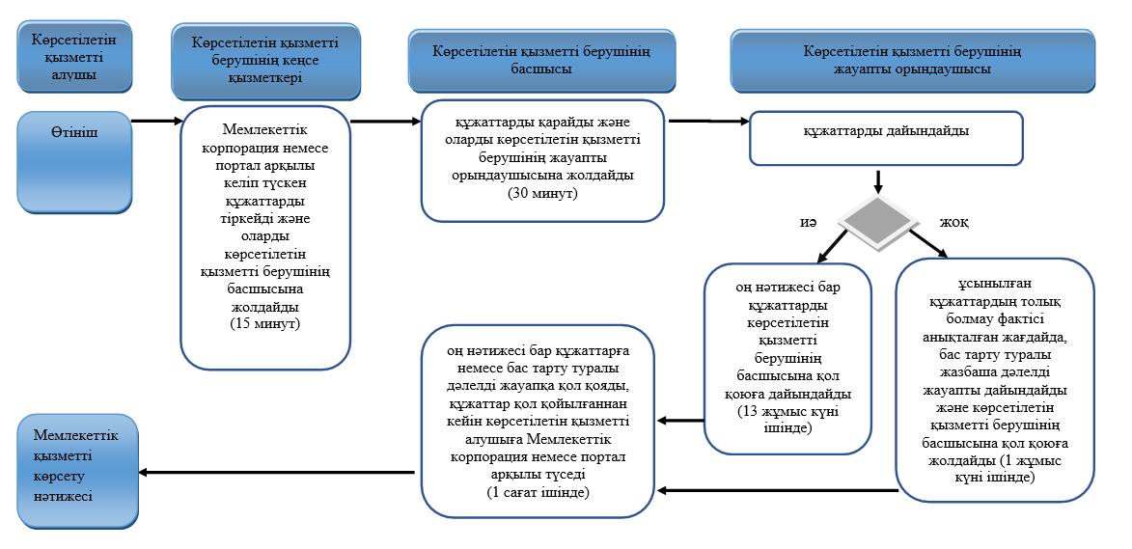

**"Туристік операторлық қызметті (туроператорлық қызмет) жүзеге асыруға лицензия беру" мемлекеттік қызмет көрсетудің лицензияны қайта рәсімдеу кезіндегі бизнес-процестер анықтамалығы**

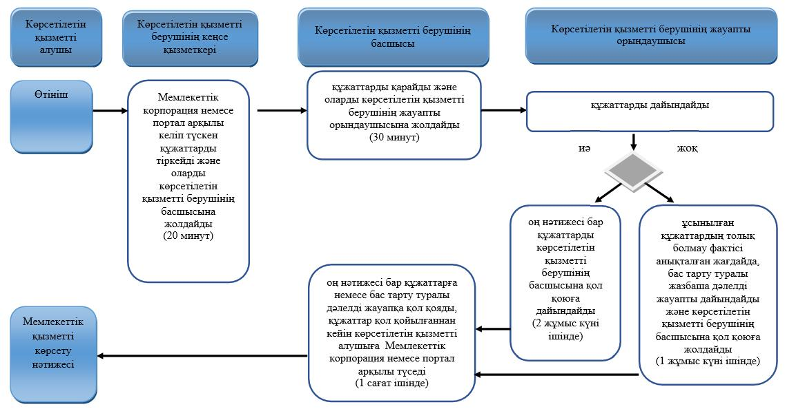

**"Туристік операторлық қызметті (туроператорлық қызмет) жүзеге асыруға лицензия беру" мемлекеттік қызмет көрсетудің лицензияның телнұсқасын беру кезіндегі бизнес-процестер анықтамалығы**

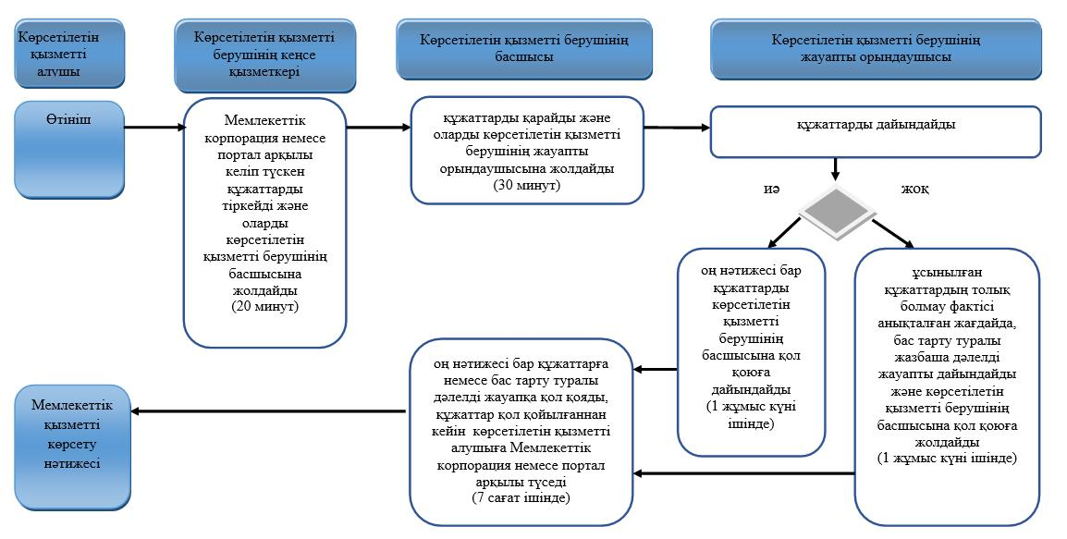

**"Туристік операторлық қызметті (туроператорлық қызмет) жүзеге асыруға лицензия беру" мемлекеттік қызмет көрсетудің заңды тұлға – лицензиаттың басқа заңды тұлғаға бөлініп шығу, бөліну нысанында қайта ұйымдасқан кезінде лицензияны қайта рәсімдеу кезіндегі бизнес-процестер анықтамалығы**

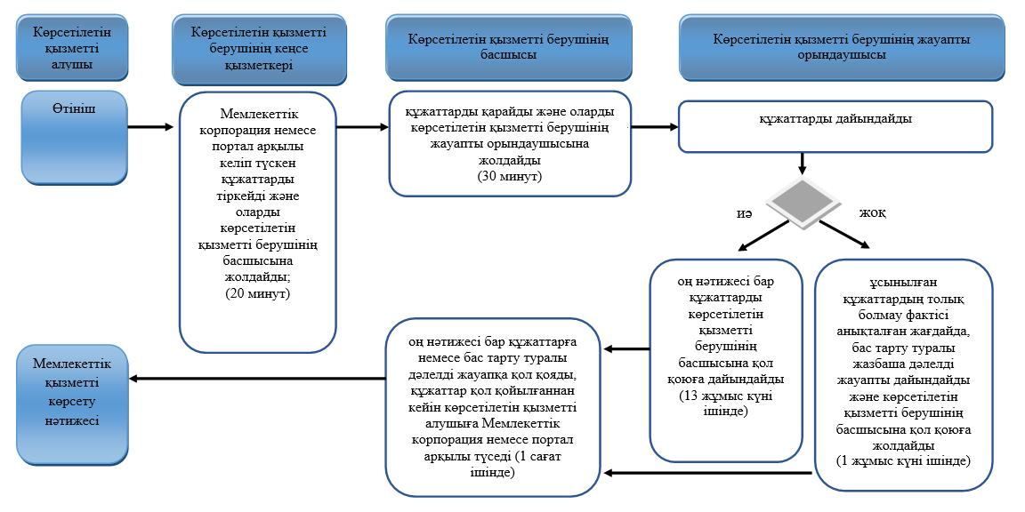

      Шартты белгілер:

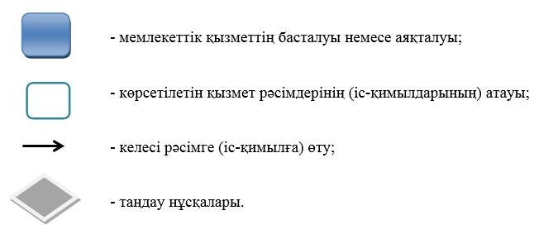

|  |  |
| --- | --- |
|  | 2016 жылғы 15 наурыздағы  № 73 Батыс Қазақстан облысы  әкімдігінің қаулысына  2-қосымша |
|  | 2015 жылғы 24 тамыздағы № 225 Батыс Қазақстан облысы әкімдігінің қаулысымен бекітілген |

**"Туристік ақпаратты, оның ішінде туристік әлеует, туризм объектілері мен туристік қызметті жүзеге асыратын тұлғалар туралы ақпаратты беру"**   
**мемлекеттік көрсетілетін қызмет регламенті**

**1. Жалпы ережелер**

      1. "Туристік ақпаратты, оның ішінде туристік әлеует, туризм объектілері мен туристік қызметті жүзеге асыратын тұлғалар туралы ақпаратты беру" мемлекеттік көрсетілетін қызметі (бұдан әрі – мемлекеттік көрсетілетін қызмет 090006, Батыс Қазақстан облысы, Орал қаласы, Х.Чурин көшесі, 116 үй мекенжайында орналасқан, телефондары: 8 (7112) 51-27-11, 51-54-53, электрондық поштасы: ves.zko@maіl.ru "Батыс Қазақстан облысының кәсіпкерлік және индустриалдық-инновациялық даму басқармасы" мемлекеттік мекемесімен (бұдан әрі – көрсетілетін қызметті беруші) Қазақстан Республикасы Инвестициялар және даму министрінің 2015 жылғы 28 сәуірдегі № 495 "Туризм саласындағы мемлекеттік көрсетілетін қызметтер стандарттарын бекіту туралы" бұйрығымен бекітілген "Туристік ақпаратты, оның ішінде туристік әлеует, туризм объектілері мен туристік қызметті жүзеге асыратын тұлғалар туралы ақпаратты беру" (Қазақстан Республикасының Әділет министрлігінде 2015 жылғы 8 шілдеде № 11578 болып тіркелген) мемлекеттік көрсетілетін қызмет стандарты (бұдан әрі – Стандарт) негізінде көрсетіледі.  
      Құжаттарды қабылдау және мемлекеттік қызмет көрсету нәтижелерін беру көрсетілетін қызметті берушінің кеңсесі арқылы жүзеге асырылады.  
      2. Мемлекеттік қызмет көрсету нысаны: қағаз түрінде.  
      3. Мемлекеттік қызмет заңды және жеке тұлғаларға тегін көрсетіледі (бұдан әрі – көрсетілетін қызметті алушы).  
      4. Мемлекеттік қызметті көрсету нәтижесі – Туристік ақпаратты, оның ішінде туристік әлеует, туризм объектілері мен туристік қызметті жүзеге асыратын тұлғалар туралы ақпаратты беру (бұдан әрі – ақпарат).  
      Мемлекеттік қызметті көрсету нәтижесінің нысаны: қағаз түрінде

**2. Мемлекеттік қызмет көрсету процесінде көрсетілетін қызметті берушінің құрылымдық бөлімшелерінің (қызметкерлерінің) іс-қимыл тәртібін сипаттау**

      5. Көрсетілетін қызметті алушының көрсетілетін қызметті берушіге Стандарттың қосымшасына сәйкес жазбаша өтініш (бұдан әрі - өтініш) беруі мемлекеттік қызмет көрсету рәсімін (іс-қимылды) бастауға негіз болып табылады.  
      6. Мемлекеттік қызмет көрсету процесінің құрамына кіретін әрбір рәсімнің (іс-қимылдың) мазмұны, оның орындалу ұзақтығы:  
      1) көрсетілетін қызметті берушінің кеңсе қызметкері түскен өтінішті тіркейді, көрсетілетін қызметті алушыға өтінішті қабылдап алушының тегі мен аты-жөні, тіркеу нөмірі мен күні көрсетілген талон береді, тіркегеннен кейін өтінішті көрсетілетін қызметті берушінің басшысына қарауға жолдайды – 20 (жиырма) минут ішінде;  
      2) көрсетілетін қызметті берушінің басшысы көрсетілетін қызметті алушының өтінішін қарап, мемлекеттік қызметті одан әрі орындау үшін көрсетілетін қызметті берушінің жауапты орындаушысына береді – 1 (бір) жұмыс күні ішінде;  
      3) көрсетілетін қызметті берушінің жауапты орындаушысы өтініштің толықтығын және дұрыс ресімделуін тексереді, ақпарат дайындайды, көрсетілетін қызметті берушінің басшысына қол қоюға жолдайды – 3 (үш) жұмыс күні ішінде;  
      4) көрсетілетін қызметті берушінің басшысы ақпаратқа қол қояды және көрсетілетін қызметті берушінің кеңсесіне жолдайды – 1 (бір) жұмыс күні ішінде;  
      5) көрсетілетін қызметті берушінің кеңсе қызметкері ақпаратты тіркейді, содан кейін көрсетілетін қызметті алушыға мемлекеттік қызмет көрсету нәтижесі туралы хабарлайды және көрсетілетін қызметті алушыға қолма-қол беру арқылы немесе поштамен мемлекеттік қызмет көрсету нәтижесін жолдайды – 20 (жиырма) минут ішінде.  
      7. Мемлекеттік қызметті көрсету рәсімдерінің (іс-қимылдардың) нәтижесі келесі рәсімдердің (іс-қимылдардың) орындала бастауына негіз болады:  
      1) кіріс нөмірі бар тіркелген құжаттар;  
      2) оң нәтижесі бар құжат;  
      3) мемлекеттік қызмет нәтижесін беру.

**3. Мемлекеттік қызмет көрсету процесінде көрсетілетін қызметті берушінің құрылымдық бөлімшелерінің (қызметкерлерінің) өзара іс-қимыл тәртібін сипаттау**

      8. Мемлекеттік қызметті көрсету процесіне қатысатын көрсетілетін қызметті берушінің құрылымдық бөлімшелерінің (қызметкерлерінің) тізбесі:  
      1) көрсетілетін қызметті берушінің кеңсе қызметкері;  
      2) көрсетілетін қызметті берушінің басшысы;  
      3) көрсетілетін қызметті берушінің жауапты орындаушысы.  
      9. Мемлекеттік қызмет көрсету процесінде рәсімдердің (іс-қимылдардың) ретін, көрсетілетін қызметті берушінің құрылымдық бөлімшелерінің (қызметкерлерінің) өзара іс-қимылдарының толық сипаттамасы "Туристік ақпаратты, оның ішінде туристік әлеует, туризм объектілері мен туристік қызметті жүзеге асыратын тұлғалар туралы ақпаратты беру" мемлекеттік көрсетілетін қызмет регламентінің қосымшасына сәйкес мемлекеттік қызмет көрсетудің бизнес-процестерінің анықтамалығында көрсетіледі.  
      10. Көрсетілетін қызметті берушінің және (немесе) оның лауазымды адамдарының мемлекеттік қызметтер көрсету мәселелері бойынша шешімдеріне, әрекетіне (әрекетсіздігіне) шағымдану Стандарттың 3-бөліміне сәйкес жүзеге асырылады.

|  |  |
| --- | --- |
|  | "Туристік ақпаратты, оның  ішінде туристік әлеует, туризм  объектілері мен туристік  қызметті жүзеге асыратын  тұлғалар туралы ақпаратты  беру" мемлекеттік көрсетілетін  қызмет регламентіне қосымша |

**"Туристік ақпаратты, оның ішінде туристік әлеует, туризм объектілері мен туристік қызметті жүзеге асыратын тұлғалар туралы ақпаратты беру" мемлекеттік көрсетілетін қызметті көрсетудің бизнес-процестерінің анықтамалығы**

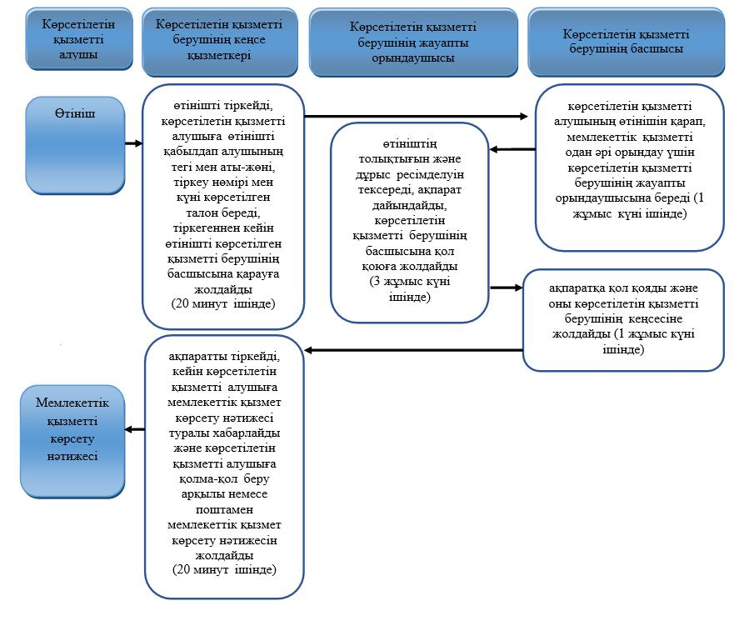

      Шартты белгілер:

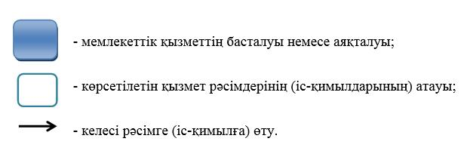

© 2012. Қазақстан Республикасы Әділет министрлігінің «Қазақстан Республикасының Заңнама және құқықтық ақпарат институты» ШЖҚ РМК